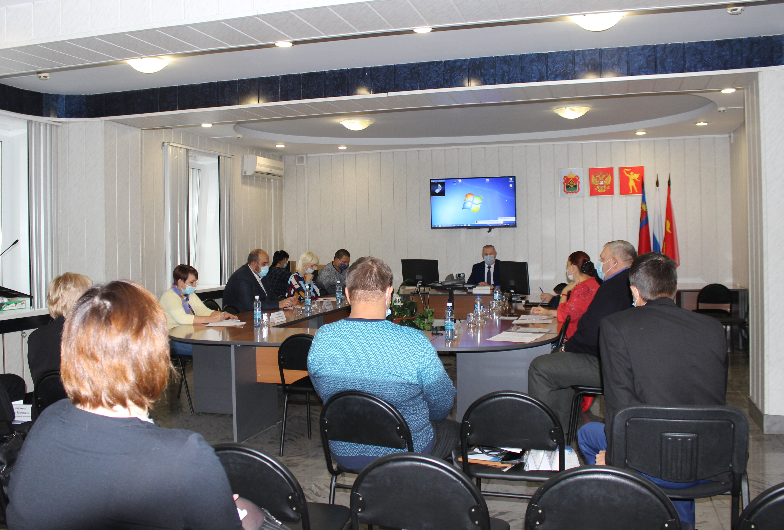

24.06.2021 состоялось собрание фракции «ЕДИНАЯ РОССИЯ» в Полысаевском городском округе за I полугодие 2021 года